Devoir de la semaine #25 – dû le 22 avril 2021
Nom : ______________________________________ Classe : ___

Vendredi
Solutionne les problèmes suivants :
5$\frac{4}{5}$ - 2$\frac{7}{8}$ =

$4\frac{7}{8}$ + 5$\frac{7}{12}$ =

$\frac{3}{8}$ x $\frac{8}{9}$ x $\frac{10}{3}$ x $\frac{9}{5}$ =

$\frac{10}{12}$ x $\frac{7}{9}$ x $\frac{6}{5}$ x $\frac{18}{21}$ =

$\frac{60}{48}$ x $\frac{8}{12}$ x $\frac{14}{15}$ x $\frac{36}{16}$ =

$\frac{7}{5}$ x $\frac{8}{11}$ x $\frac{48}{18}$ x $\frac{15}{17}$ x $\frac{6}{12}$ x $\frac{34}{7}$ x $\frac{22}{60}$ x $\frac{10}{8}$ =

$6\frac{1}{15}$ x $\frac{12}{56}$ x $\frac{38}{18}$ x $\frac{14}{19}$ x $\frac{9}{24}$ x $4\frac{8}{13}$ =

Lundi
Avec l’aide de l’algèbre, trouve la valeur de la variable.
8a + 5 = 95 -14b – 38 = 116

-15c + 20 = 95 7d – 22 = 27

$\frac{e}{-5}$ + 6 = 9 2 + 9f = 26

-11 – 12g = 133 36 = 4h + 8

139 = 25i + 14 65 = 2 – 9j

-8 + $\frac{k}{-12}$ = 2 15 = -3m + 6

5(n – 6) = 2(n + 3) 7(p + 3) = 3 (p + 7)

Mardi
Un vendeur de ployes à la Foire brayonne, doit louer son kiosque pour la fin de semaine pour un taux fixe de 500$. Nous cherchons quel sera le profit (P) après les dépenses si chaque ploye coûte 2$. Ceci peut se représenter par l’expression P = -500 + 2n. Remplis le tableau de valeur puis, fais le graphique associé à l’expression. Inscris les titres dans ton tableau.
x | y
p | C = -500 + 2n
150
200
250
300
350
400
a) Quel sera le profit si le cuisinier vend 525 ployes ?

b) Si le cuisinier a obtenu 280$ de profit, combien de ployes a-t-il vendues?
Mercredi
Trouve l’Aire Totale des figures suivantes. Les formules:
$$a^{2}+b^{2}=c^{2}∕c^{2}-a^{2}=b^{2}$$
$$A_{T}=2\left(\frac{b×h}{2}\right)+ap+bp+cp$$
$$A_{T}=2×πr^{2}+2πr×p$$
$$A_{T}=2bh+2bp+2hp$$
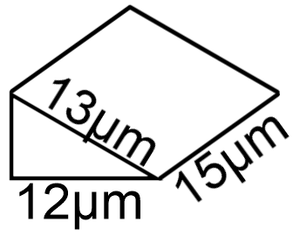

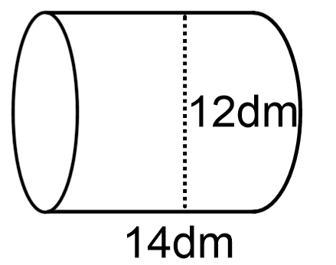

PEDMAS
